Main Navigation Игра «Печатная машинка» на С#

Всем привет, сегодня мы напишем игрушку, суть следующая:

1. В форме будут появляться случайные буквы.
2. Если игрок вводит буквы правильно, они исчезают — уровень растет и буквы появляются все чаще.
3. Если вся форма заполнена буквами игра окончена.

Создаем WinForm проект назовем его WinFormApp_HitTheKeys.  
1) для свойств формы выставляем следующие значения:  
FormBorderStyle=Fixed3D  
Size=876;174  
Text=Hit the keys!  
KeyPreview=true;  
2) Перетаскиваем на форму элемент ListBox, для этого элемента нужно выставить следующие св-ва:  
Dock=Fill;  
MultiColumn=True;  
Font Size=72  
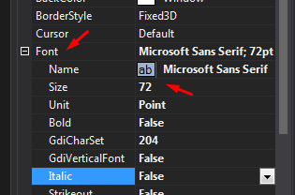

3) Теперь перетаскиваем на форму элемент Timer  
4) Далее, двойным нажатием по элементу StatusStrip в панели элементов, добавим его к форме. Св-ва:  
SizingGrip=False;  
5) Добавляем в элемент StatusStrip 4 метки StatusLabel  
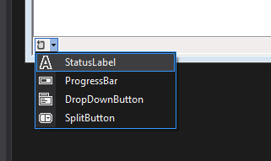  
6) Для 1 метки выставляем следующие св-ва:  
Name=correctLabel;  
Text=Correct: 0;  
7) Для 2 метки выставляем след. св-ва:  
Name=missedLabel;  
Text=Missed: 0;  
8) Для 3 метки выставляем след. св-ва:  
Name=totalLabel;  
Text=Total: 0;  
9) Для 4 метки выставляем след. св-ва:  
Name=accuracyLabel;  
Text=Accuracy: 0%;  
10) Теперь, добавляем в StatusStrip, еще один StatusLabel, для него след. св-ва:  
Spring:True;  
TextAlign: MiddleRight;  
Text: Difficulty;  
11) Далее, добавляем в StatusStrip элемент ProgressBar, он находится там же где StatusLabel, его св-ву Name присваиваем значение difficultyProgressBar, а свойству Maximum=701

Теперь форма должна выглядеть вот так:  
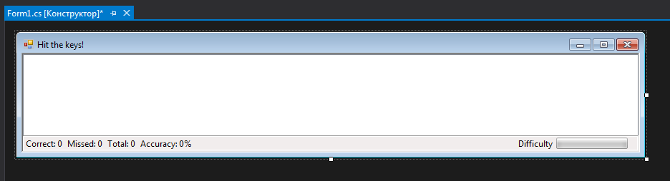

12) Теперь переходим к элементу Timer, выберите элемент timer1 и выставьте для него следующие св-ва:  
Interval:800;  
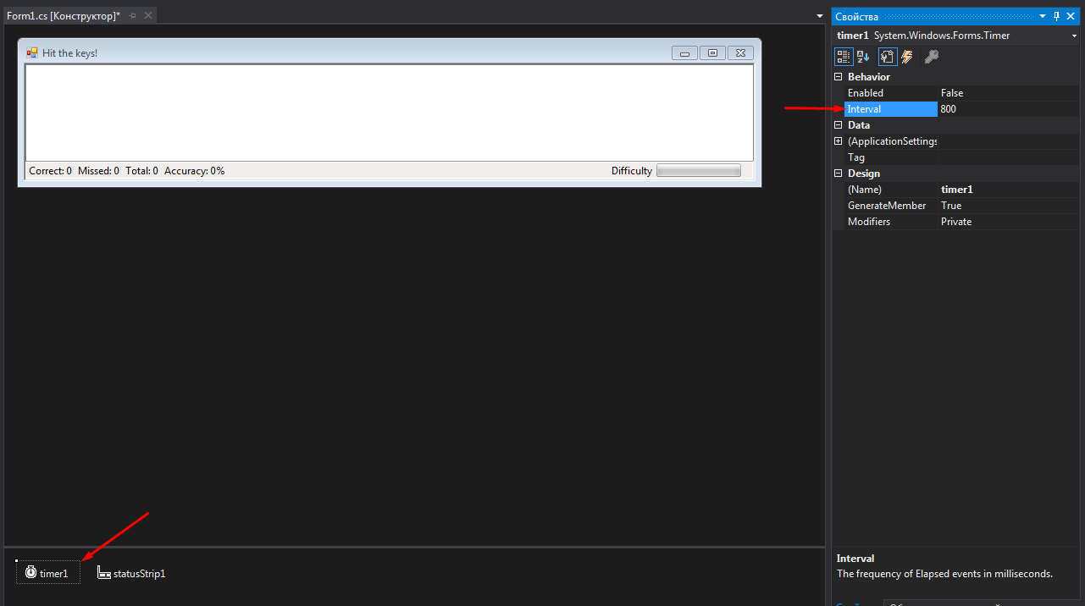  
13) Нажимаем на элемент timer1 два раз левой кнопкой мыши, создается обработчик события Tick. Добавляем следующий код

C#



|  |  |
| --- | --- |
| 1  2  3  4  5  6  7  8  9  10  11  12  13 | public partial class Form1 : Form      {          //Добавляем экземпляр класса Random, он нам понадобиться для получения слуйчаной буквы.          Random random = new Random();          public Form1()          {              InitializeComponent();              timer1.Enabled = true; //Делаем таймер активным              timer1.Start(); //Запускаем таймер          }            private void timer1_Tick(object sender, EventArgs e)          { |

14) Добавляем к проекту новый класс Stats, он нам понадобиться для статистики.  
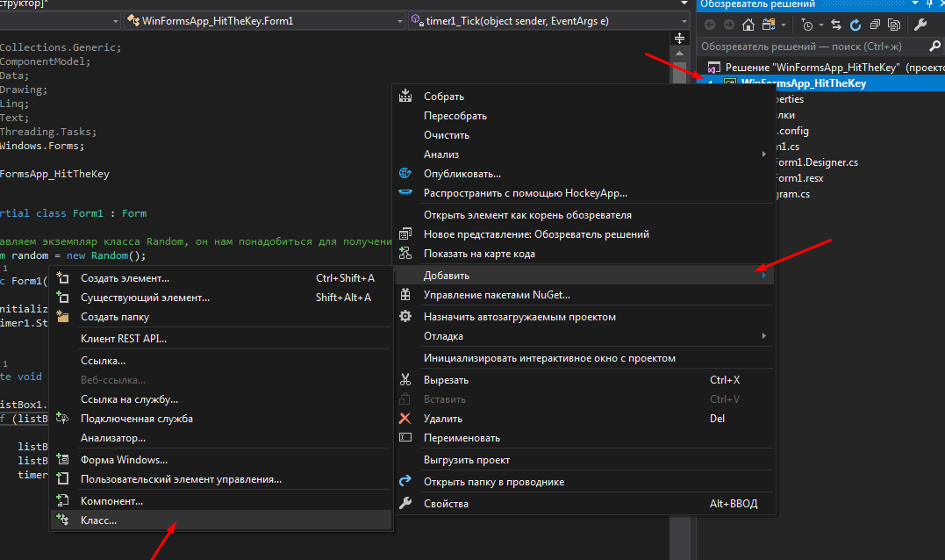  
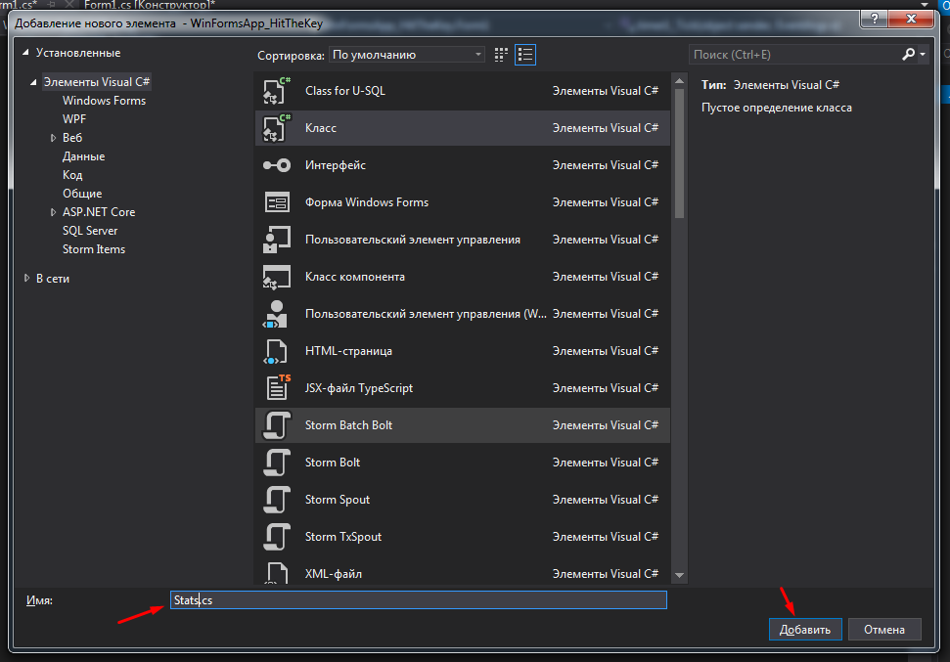  
15) Добавляем в него следующий код:

C#



|  |  |
| --- | --- |
| 1  2  3  4  5  6  7  8  9  10  11  12  13  14  15  16  17  18  19 | namespace WinFormsApp_HitTheKey  {      class Stats      {          public int Total = 0;          public int Missed = 0;          public int Correct = 0;          public int Accuracy = 0;            public void Update(bool correctKey)          {              Total++;              if (!correctKey) Missed++;              else Correct++;                Accuracy = 100 * Correct / (Missed + Correct);          }      }  } |

16) Теперь, переходим обратно в класс Form1.cs и создаем в нем экземпляр класса Stats  
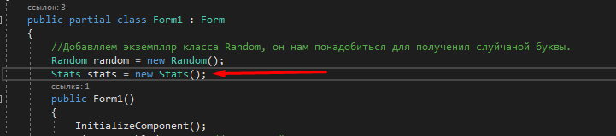

17) Теперь нужно создать обработчик нажатия кнопки пользователем, для этого переходим в конструктор формы, выбираем форму и переходим в события, там ищем событие Key_Down, нажимаем на него 2 раза.  
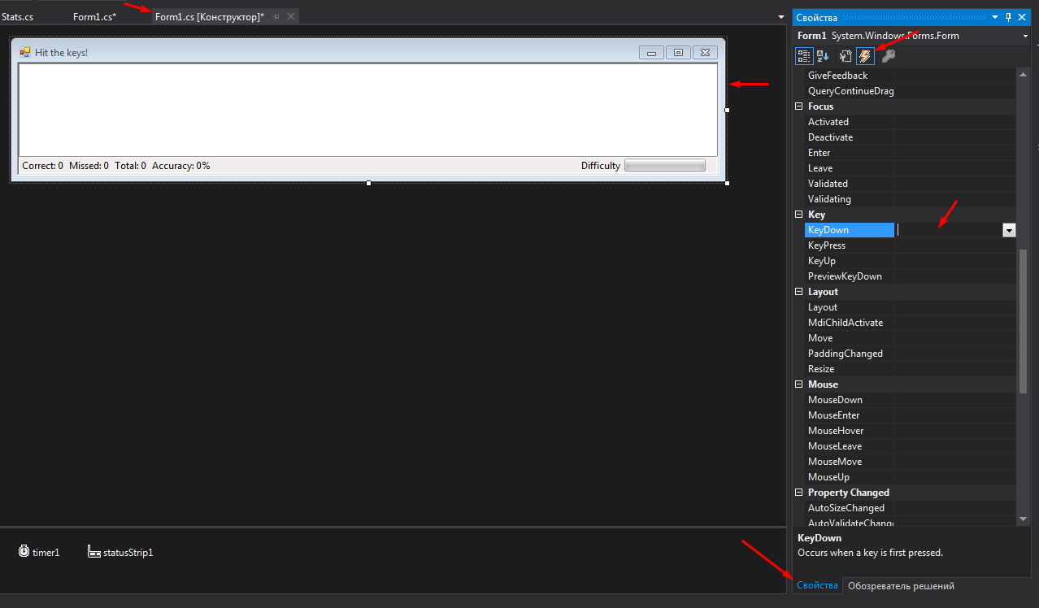

18) Внутри пишем следующий код:

C#



|  |  |
| --- | --- |
| 1  2  3  4  5  6  7  8  9  10  11  12  13  14  15  16  17  18  19  20  21  22  23  24 | private void Form1_KeyDown(object sender, KeyEventArgs e)          {              //Если пользователь правильно нажимает клавиши, то буквы удаляются, а скорость их появления увеличивается.              if (listBox1.Items.Contains(e.KeyCode)) //Проверка на правильность нажатия.              {                  listBox1.Items.Remove(e.KeyCode); //удаление буквы из listBox`а                  listBox1.Refresh();                  if (timer1.Interval > 400) timer1.Interval -= 10;                  if (timer1.Interval > 250) timer1.Interval -= 7;                  if (timer1.Interval > 100) timer1.Interval -= 2;                    difficultyProgressBar.Value = 800 - timer1.Interval;//Заполнение ProgressBar`а                  stats.Update(true); //Обновляем статистику.              }              else              {                  stats.Update(false);              }                correctLabel.Text = "Correct: " + stats.Correct;              missedLabel.Text = "Missed " + stats.Missed;              totalLabel.Text = "Total " + stats.Total;              accuracyLabel.Text = "Accuracy: " + stats.Accuracy + "%";          } |

19) Запускаем, проверяем!